муниципальное бюджетное дошкольное образовательное учреждение

детский сад № 16

муниципального образования город Горячий Ключ

Конспект занятия по аппликации: 2 младшая группа

Тема: «В нашем саду листопад»

Воспитатель: Кузьминская И.А.

2013г.

**Тема:** «В нашем саду листопад»

**Цели:** учить любоваться красотой осенних листьев; относиться бережно к деревьям; закрепить навыки нанесения клея на детали аппликации и их приклеивания; развивать интерес к результату своей работы.  
**Оборудование:** фланелеграф, фигурки для фланелеграфа (листья разной формы и окраски), мольберт; собранные детьми на прогулке листья; клей, кисточки, бумага.  
**Предварительная подготовка:** во время прогулки воспитатель обращает внимание детей на красоту опадающих листьев, предлагает выбрать самый красивый листочек, подчеркивая, что зеленые листья рвать с деревьев нельзя, собирают только опавшие листики.

**Ход занятия**  
**I. Объяснение нового материала.**  
Воспитатель. На прогулке мы с вами видели, что опавшие листья покрыли землю золотым ковром. А как листики оказались па земле? (Ответы детей.) Правильно, листики падали с деревьев, потому что деревья готовятся к зимнему сну.

То вправо, то влево  
Листочки летят,  
Прощается с нами  
Веселый наш сад.  
Листочки, качаясь,  
Ведут хоровод.  
А ветер осенний  
Им песню поет.  
Е. Макшанцева

Ветерок дует, и листочки отрываются от деревьев, кружатся и падают на землю. Давайте вспомним, как они это делают.  
Воспитатель предлагает с детьми выполнить физминутку**.**

***Ветер дует нам в лицо. ( Машут руками на лицо).  
Закачалось деревцо. (Качаются из стороны в сторону).  
Ветер тише, тише, тише. (Приседая, машут руками вверх- вниз.)  
Деревцо всё ниже, ниже. (Опускаются вниз.)***

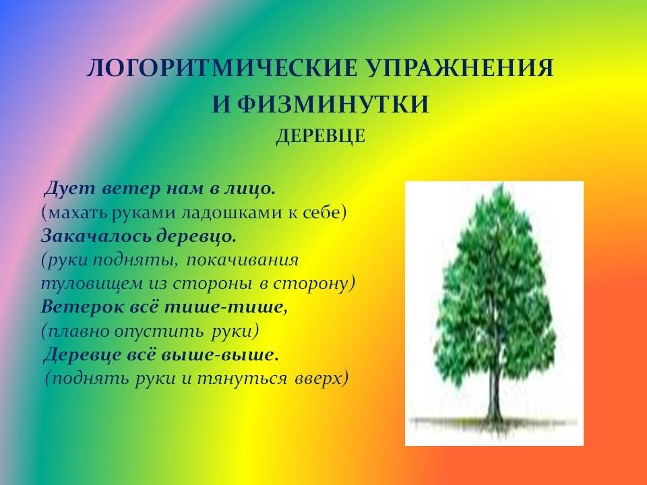

Воспитатель. Листья с разных деревьев имеют красивую и разнообразную окраску.

Посмотрите, березовые — светло-зеленые с желтым, грушевые — багряно-красные,

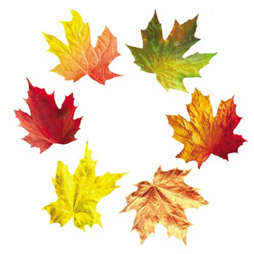тополиные и кленовые — желтые и т. д.  
Дети рассматривают собранные ими листочки. Давайте сохраним эту красоту, приклеив наши листочки на бумагу.  
Воспитатель показывает приемы намазывания клея на лист и приклеивания его на бумагу, подчеркивая, что листочек необходимо расположить в центре, предлагает детям показать, куда они будут приклеивать деталь аппликации. Дети выполняют аппликацию.  
**II. Итог занятия.**  
Работы детей выставляются на стенде. Воспитатель. Посмотрите, как изменилась наша группа от ваших красивых аппликаций. Молодцы!